Pohvalnica

za zalaganje na satu lektire
“BOŽIĆNA BAJKA ”

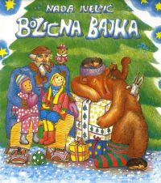

U Vojniću, 20. prosinca 2010. Učiteljica:
Marina Streljak

